Actividad
Fecha límite de presentación: 21 de Octubre de 2020
1. Los siguientes productos traen en sus etiquetas las siguientes leyendas:

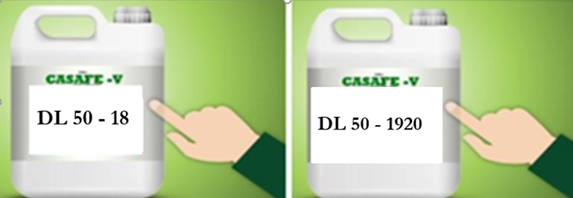

a. Explique cuál de los dos productos tiene mayor grado de toxicidad y por qué.

b. Asigne a cada uno de los envases el color que le corresponde de acuerdo al grado de toxicidad.

2. Determine el rango de selectividad de los siguientes plaguicidas:

a. El producto llamado FERLIN obtuvo a las 72 hs de la pulverización un 90% de efectividad en la oruga y afectó a los predadores en un 83%.

b. TARDEM, es otro pesticida que mató al 92 % de la población de pulgones y al 40 % de predadores en las siguientes 72 hs posteriores de la aplicación.

3. ¿Cuál de los plaguicidas mencionados anteriormente es más apropiado para usarlo en un lote de MIP?
4. ¿Qué información nos brinda el marbete de los contenedores de veneno?

5. ¿Cuáles son los primeros auxilios en caso de envenenamiento?

